

Maison d’accueil et de résidence pour l’autonomie

**Résidence Bernadette**

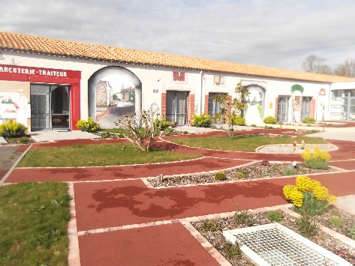

8 rue du Stade

85150 SAINTE FLAIVE DES LOUPS

**LIVRET D’ACCUEIL**

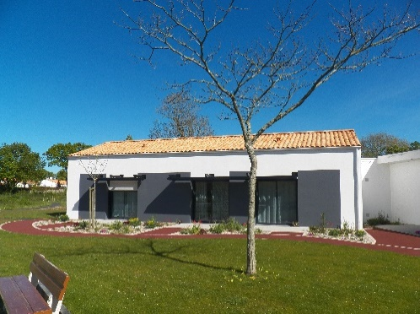









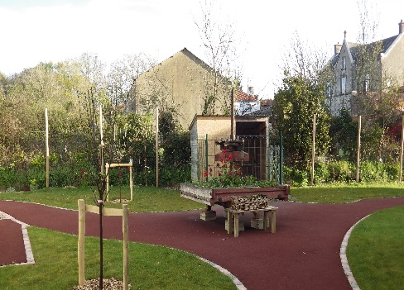

*Références :*

*Loi du 02 janvier 2002 rénovant l’action sociale et médico-sociale - Article L. 311-4 du code de l'action sociale et des familles*

**Tel : 02.51.34.02.38**

[**marpa2@wanadoo.fr**](mailto:marpa2@wanadoo.fr)

Fax : 02.51.34.08.09



SOMMAIRE

LE MOT D’ACCUEIL 3

L’EDITO 3

LE CONCEPT MARPA : une philosophie sociale 4

LE LABEL MARPA 4

LE CENTRE COMMUNAL D’ACTION SOCIALE 5

LES CONDITIONS D’ADMISSION 5

L’INSCRIPTION 6

L’ADMISSION 7

LES ESPACES DE VIE COLLECTIFS 8

LES ESPACES DE VIE INDIVIDUELS 8

LES REPAS 9

LE LINGE 9

LA SECURITE 9

LE TELEPHONE 10

LES SERVICES EXTERIEURS 10

L’ANIMATION 10

LE PERSONNEL 11

LES PARTENAIRES 12

LES DROITS DES USAGERS 12

LES FRAIS DE SEJOUR 14

LES TARIFS JOURNALIERS 15

LES ENGAGEMENTS LIES A LA BIENTRAITANCE 16

LA CHARTE DES DROITS ET LIBERTES 18

DE LA PERSONNE ACCUEILLIE 18

LA LOCALISATION 19

# LE MOT D’ACCUEIL

Le Président du CCAS et ses membres du Conseil d’Administration, la Direction et l’ensemble du personnel sont heureux de vous accueillir à la Marpa Résidence Bernadette.

Ce livret d’accueil élaboré pour vous et vos proches, présente l’organisation et le fonctionnement de notre structure.

Tout sera fait pour que le meilleur accueil vous soit réservé et que vous trouviez le bien-être que vous attendez. N’hésitez pas à nous rencontrer, à nous faire part de vos suggestions, elles seront les bienvenues et contribueront à améliorer la qualité des prestations qui vous sont proposées.

# 

# L’EDITO

Née à l’initiative de la MSA (Mutualité Sociale Agricole) et des élus locaux, la Marpa Résidence Bernadette a ouvert ses portes le 4 novembre 1995.

Elle est construite au cœur du bourg de Sainte Flaive des Loups et elle est gérée par le Centre Communale d’Action Sociale (CCAS). Elle accueille des personnes âgées originaires du territoire ou ayant des attaches familiales sur la commune ou à défaut des communes environnantes.

Entrer à la Marpa Résidence Bernadette, c’est bénéficier d’installations confortables, de services collectifs, c’est également conserver sa liberté personnelle.

Chacun peut organiser sa journée comme bon lui semble et il est vivement invité à conserver des activités et des relations avec son environnement habituel.

Comme dans toute collectivité, il existe des règles de vie.

Le respect mutuel de la personnalité et de la dignité contribue à établir des relations harmonieuses.

*Des références :*

*Article L 311-7 du Code de l’Action Sociale et des Familles*

*Décret n°2003-1095 du 14 novembre 2003*

*Loi du 02 janvier 2002 rénovant l’action sociale et médico-social*

*Des références :*

*Article L 311-7 du Code de l’Action Sociale et des Familles*

*Décret n°2003-1095 du 14 novembre 2003*

*Loi du 02 janvier 2002 rénovant l’action sociale et médico-social*

*Des références :*

*Article L 311-7 du Code de l’Action Sociale et des Familles*

*Décret n°2003-1095 du 14 novembre 2003*

*Loi du 02 janvier 2002 rénovant l’action sociale et médico-social*

# LE CONCEPT MARPA : une philosophie sociale

La philosophie d’accompagnement des Marpa est née d’un besoin spécifique : celui des personnes vieillissantes du monde rural. Les Marpa représentent un substitut de logement et sont classées dans la catégorie des logements foyers. Elles ne sont pas médicalisées et ne sont pas identiques aux EHPAD (Etablissements d’Hébergement de Personnes Agées Dépendantes). Leur projet est de transposer tout ce qui peut l’être du domicile, pour se sentir chez soi, au sein d’un établissement d’hébergement. Chaque personne, en venant à la Marpa, doit retrouver ses habitudes, son intimité, une vie privée, sa liberté. Des services et une équipe professionnelle composée d’une Directrice et d’agents polyvalents renforcent les aspects de la vie quotidienne qui ne sont plus possibles au domicile et visent à préserver l’autonomie des personnes accueillies.

La Marpa est une Petite Unité de Vie (PUV) telle que définit par le législateur ayant une capacité volontairement limitée à moins de 25 personnes. La Marpa offre aux personnes autonomes de plus de 60 ans un lieu et une qualité de vie pour vieillir sur leur territoire, dans un habitat, en assurant notamment :

- un mode de vie « comme chez soi » dans un logement privatif qui se traduit par la liberté d’aller et venir ;

- la conservation des liens familiaux et sociaux ;

- un cadre de vie agréable, ouvert sur la Commune et à proximité des commerces ;

- une facilité d’accès aux services et aux soins ;

- un habitat sécurisé par la présence 24h/24 du personnel et le système de téléassistance remis à l’arrivée.

Le projet de vie est de maintenir l’autonomie, privilégier un style de vie familiale, garantir la sécurité et respecter la liberté de chacun.

# LE LABEL MARPA

Le programme Marpa répond à un objectif social. Son « concept » s’appuie sur un label qui fixe les caractéristiques architecturales du projet aussi bien que ses caractéristiques en terme de service.

Le label est attribué par la Caisse centrale de la Mutualité Sociale Agricole (MSA) aux projets qui concrétisent les valeurs et principes contenus dans le concept social et architectural.

# LE CENTRE COMMUNAL D’ACTION SOCIALE

Le fonctionnement de la Marpa dépend de la Fonction Publique Territoriale. La commune de Sainte Flaive des Loups est une collectivité territoriale chargée des intérêts des personnes vivant sur son territoire.

La Marpa est gérée par le CCAS. Ce dernier dépend de la commune et anime une action générale de prévention et de développement social, en liaison étroite avec les institutions publiques et privées.

Il est administré par un conseil d’administration et présidé par le Maire de la commune.

Le conseil d’administration du CCAS a pour rôle :

 d’approuver les budgets prévisionnels,

 d’ordonnancer les recettes et les dépenses,

 de définir la politique globale de l’établissement.

# LES CONDITIONS D’ADMISSION

La Marpa Résidence Bernadette accueille en priorité, selon les critères suivants, des personnes âgées de 60 ans et plus qui :

- habitent la commune de SAINTE FLAIVE DES LOUPS ou une commune environnante,

- sont **autonomes** et relèvent du GIR 5 et 6 (structure non médicalisée),

- sont capables de vivre en collectivité,

- ont une situation sociale et familiale nécessitant rapidement un placement en institution.

Des personnes de moins de 60 ans peuvent être également admises avec dérogation de l’autorité compétente.

De par son concept, la Marpa se garde le droit de refuser l’admission ou l’inscription d’une personne qui présenterait un besoin de surveillance intensif ou de soins médicaux lourds.

La structure n’accueille pas non plus les personnes pouvant présenter des troubles majeurs du comportement de nature à mettre en danger la personne elle-même et/ou les autres résidents.

Pour toute personne intéressée par notre structure, une visite est vivement souhaitée. Pour cela, il suffit de prendre contact avec la Directrice qui se fera un plaisir de fixer un rendez-vous pour vous recevoir dans les meilleures conditions.

Chaque situation est étudiée au cas par cas.

# L’INSCRIPTION

L’inscription est recevable dès lors que le demandeur relève du GIR 5/6 (voire 4 après étude de la situation) seulement si le candidat ne présente pas de troubles cognitifs.

L’inscription est formalisée par le « dossier de demande d’admission en établissement d’hébergement pour personnes âgées dépendantes ». Il existe trois possibilités d’inscription :

- Inscription directe à la Marpa ou au domicile

- Envoi du dossier par courrier

- Saisie et envoi du dossier par internet via trajectoire : <https://trajectoire.sante-ra.fr/Trajectoire/Default.aspx>

Aucune inscription ne pourra être validée sans une rencontre de la Directrice avec le candidat. Il est vivement conseillé de prendre rendez-vous au préalable.

Seule la Directrice peut valider l’inscription.

La 1ère partie de la fiche de renseignements jointe au « dossier de demande d’admission en établissement d’hébergement pour personnes âgées dépendantes » doit être dûment complétée.

Les personnes doivent fournir les pièces suivantes pour constituer le dossier d’inscription :

- L’avis d’imposition ou de non-imposition N-1

- Une copie de la dernière déclaration pré remplie

- L’ordonnance du jugement en cas d’une tutelle ou d’une curatelle

- Le certificat médical et la grille AGGIR datant **de moins d’un mois**,

# L’ADMISSION

L’admission en Marpa a un caractère social et doit rester accessible à toutes les personnes quelles que soient leurs ressources. La structure bénéficie d’une habilitation totale à l’aide sociale.

L’admission est prononcée par le Président du C.C.A.S. en exercice, après examen de la situation du demandeur et après avis de la Commission d’Admission et de Réorientation de la Marpa Résidence Bernadette. Cette commission, composée du Président du C.C.A.S., du Vice-Président et de la Directrice de la structure, tient compte des critères d’admission cités aux conditions d’admission. Les délibérations de la commission sont confidentielles.

Quand une place se libère, la Directrice de la structure contacte par téléphone la personne figurant sur la liste d’attente et pressentie pour une admission, selon les critères définis. Un point sur la situation du futur résident est fait entre la Directrice de la structure et le futur résident et/ou sa famille.

Ensuite, le candidat retenu et sa famille sont informés par téléphone de la décision prise par la commission, et la Directrice recueille l’accord verbal du futur résident. Une date d’entrée est proposée par la Directrice de la Marpa et notifiée par courrier. Le futur résident et/ou sa famille doit confirmer par retour du courrier et par écrit son accord. Dans le cas d’un accord commun, et sous réserve du certificat médical, un document listant les documents administratifs à fournir pour valider la demande d’admission est remis au futur résident.

A savoir :

- la 2ème partie de la fiche de renseignements,

- une copie du livret de famille,

- une copie de la carte d’identité,

- une copie de la carte et l’attestation d’immatriculation au régime d’assurance maladie,

- une copie de la carte de mutuelle complémentaire,

- une copie des justificatifs des ressources à jour (retraite principale, caisse complémentaire, avis d’imposition ou de non-imposition de l’année précédente),

- un certificat médical attestant du degré d’autonomie du candidat et de la compatibilité de son état de santé avec les conditions d’accueil de la Marpa **datant de moins d’un mois**,

- et tout autre document nécessaire au dossier.

s

# LES ESPACES DE VIE COLLECTIFS

La structure est construite dans un cadre verdoyant adapté et sécurisé. Elle bénéficie d’une architecture entièrement de plain-pied.

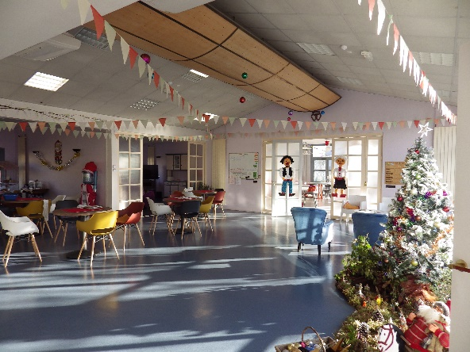La Marpa propose les espaces collectifs suivants :

 Un hall d’accueil

 Un petit salon avec coin cheminée et TV

 Un grand salon dédié à l’animation

 Une salle à manger

 Un parking et des espaces verts aménagés

# LES ESPACES DE VIE INDIVIDUELS

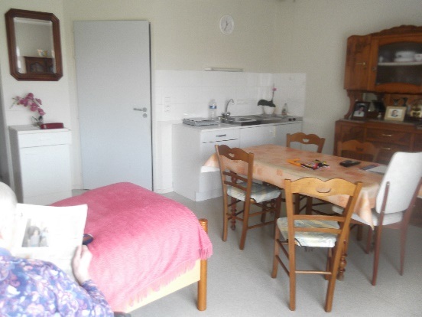

La Marpa propose 24 logements répartis au cœur de la structure et desservis par des couloirs spacieux soit :

- 19 T1 bis de 28 m² à 31 m²

- 5 T1 de 22 m²

Chaque résident est locataire de son appartement : il le décore et l’aménage avec ses meubles et ses effets personnels. Il recrée ainsi son cadre de vie. Il assure l’entretien de son logement selon ses possibilités. Cet entretien peut être complété par un service d’aides à domicile, par la famille ou par une tierce personne choisie par lui-même.

Chaque appartement dispose d’une kitchenette équipée de plaques électriques et d’un réfrigérateur, d’une salle de bain, d’un placard et d’une sortie indépendante vers l’extérieur ce qui permet de recevoir parents et amis en toute liberté.

L’animal de compagnie peut être accepté si son comportement, sa taille et sa nature sont compatibles avec la vie de la structure.

# LES REPAS

Servis dans une ambiance conviviale, les repas sont variés et cuisinés traditionnellement. Les résidents peuvent, s’ils le désirent, participer à leur préparation.

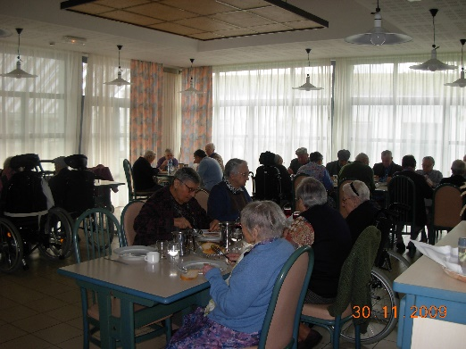Chacun conserve le droit de prendre ses repas dans son appartement à condition de se procurer le nécessaire à ses frais dans les conditions définies au contrat de séjour.

Chaque résident est libre d’inviter des proches à déjeuner à son domicile ou en salle à manger en tant qu’invité (en prévenant le personnel 48h au préalable) selon le tarif en vigueur.

Les personnes alitées temporairement peuvent être servies dans leur logement : ce service reste toutefois ponctuel.

|  |  |
| --- | --- |
| Le petit-déjeuner | Entre 8h00 et 9h15 |
| Le déjeuner | A 12h00 |
| Le goûter | A 16h00 |
| Le dîner | A 18h45 |

Les horaires de repas sont les suivants :

# 

# LE LINGE

Le linge est entretenu par la Marpa (lavé, repassé, distribué), le résident lui-même ou la famille s’ils le souhaitent. Cette prestation est incluse dans le forfait journalier des frais de séjour.

# LA SECURITE

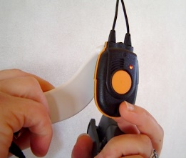Une présence est assurée 24h/24 par une équipe qualifiée, polyvalente et motivée. Elle assure un accompagnement personnalisé.

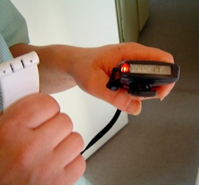Chaque résident dispose d’un médaillon individuel relié à un système d’appel-malade.

L’établissement répond aux normes de sécurité exigées par la règlementation en vigueur (sécurité incendie…)

# LE TELEPHONE

Il existe deux alternatives possibles : soit le résident adhère au système téléphonique interne de la Marpa en s’acquittant d’un forfait mensuel fixé préalablement, soit il choisit l’opérateur moyennant le coût d’ouverture de ligne. Dans les deux cas, le poste téléphonique reste à la charge du résident.

# LES SERVICES EXTERIEURS

* **Liés à la santé :**

La Marpa n’étant pas médicalisée, chaque résident est libre de faire appel aux intervenants extérieurs de son choix pour tout acte médical ou paramédical : médecin, infirmière, kinésithérapeute, pédicure…

* **Les autres services :**

Les intervenants extérieurs sont multiples : les auxiliaires de vie, coiffeuses, bibliothécaires, services religieux…

La Marpa assure la coordination et la continuité de ces interventions, en fonction des besoins du résident et en harmonie avec la vie de la maison. Une collaboration étroite de tous ces intervenants avec l’ensemble de l’équipe, est nécessaire dans le respect du secret professionnel.

# L’ANIMATION

L’animation est quasi présente dans tous les actes de la vie quotidienne : chacun peut apporter sa participation selon ses envies et ses capacités pour l’aide à la préparation des repas, la mise en place du couvert, l’entretien des plantes vertes, les petites courses…

La structure propose régulièrement :

 Jeux de cartes

 Rencontres avec le club du 3ème âge

 Fêtes et anniversaires

 Sorties diverses

 Pique-nique avec les familles

 Echanges inter-générations

 Art floral

 Promenades extérieures

 Décors à thème

 ...

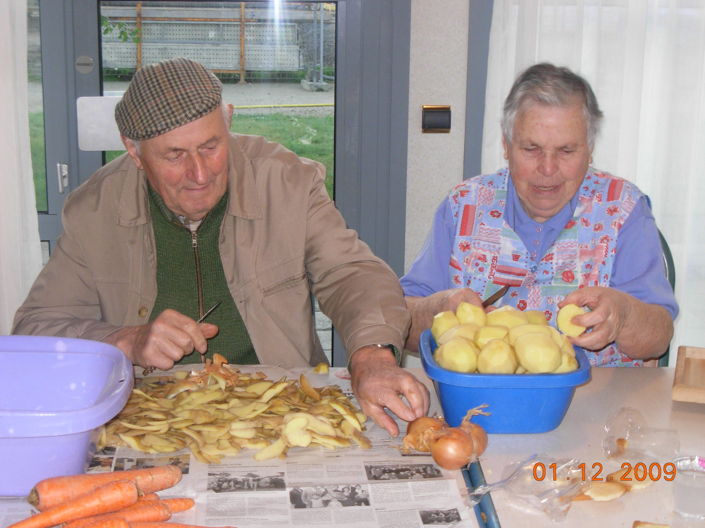

# 

# LE PERSONNEL

Une équipe dynamique, composée de 7 agents polyvalents et d’une Directrice d’établissement, se donne pour mission de veiller au bien-être des résidents.

De par la présence du personnel 24h/24 et 7 jours/7, la résidence garantit la continuité des services y compris les samedis, dimanches et jours fériés.

La Marpa n’étant pas médicalisée, elle ne dispose pas de personnel soignant au sein de son équipe.

L’organigramme :

**Le Centre Communal d’Action Sociale**

**Le Conseil d'Administration du   
Centre Communal d'Action Sociale**

**Le Président du CCAS**

**La Directrice de la Marpa**   **Le / La Directrice de la MARPA**

**La Directrice Adjointe de la Marpa**

**Les 7 Agents polyvalents d’accompagnement**

# LES PARTENAIRES

Le comptable supervise les dépenses et les recettes

Versement des

Allocations d’aide au logement

Versement de l’APA et de l’aide sociale. Contrôle et valide les tarifs appliqués à la Marpa

Suivi et gestion des carrières des agents

Conseil juridique

# 

# 

# LES DROITS DES USAGERS

** La charte des droits et libertés de la personne accueillie**

Elle est affichée à la Marpa et annexée au Contrat de Séjour, tout comme la Charte des Marpa et le règlement de fonctionnement de la structure. Ces documents garantissent le respect et l’application des droits individuels.

** La protection des informations individuels**

Cette protection est conforme aux différentes règlementations en vigueur, ses modalités sont exposées dans le règlement de fonctionnement.

** La médiation et les recours, la personne qualifiée**

Les conditions de médiation et de recours internes sont contenues dans le règlement de fonctionnement. En cas de litige, il est possible de faire appel à un médiateur extérieur choisi sur la liste des Personnes Qualifiées (document annexé au règlement de fonctionnement).

** Les documents obligatoires depuis la loi 2002-2**

Conformément à la loi du 2 Janvier 2002 rénovant l’action sociale, la Marpa a mis en place dans le cadre du suivi de la démarche qualité :

- le présent livret d’accueil

- le règlement de fonctionnement

- le contrat de séjour

- le Conseil de Vie Sociale (CVS)

- le projet d’établissement

** Le CVS**

Le CVS donne son avis et peut faire des propositions sur toute question relative au fonctionnement de l’établissement. Il est composé de représentants des résidents, des familles, du personnel, du CCAS, du référent MSA. Il se réunit plusieurs fois par an.

**L’organigramme :**

A titre consultatif, la Directrice de la structure et le référent MSA

**1 Président(e)**

**1 Vice-Président(e)**

**Représentant des familles**

**Représentant du CCAS**

**Représentant du personnel**

**Représentant des résidents**

**2 membres titulaires**

**2 membres titulaires**

**2 membres titulaires**

**2 membres titulaires**

**2 membres suppléants**

**1 membre suppléant**

**2 membres suppléants**

**2 membres suppléants**

# LES FRAIS DE SEJOUR

Dans le cadre de la tarification des Etablissements hébergeant des Personnes Agées, le prix de journée est fixé par l’autorité de tarification (Conseil Départemental de la Vendée). Il comprend un tarif journalier « Hébergement et Accompagnement à la Vie Sociale » et pour les bénéficiaires de l’ADPA un tarif journalier « Dépendance ».

Le tarif journalier « Hébergement et Accompagnement à la Vie Sociale » inclut les éléments suivants : la location de l’appartement, les charges (eau, chauffage, électricité), les repas, l’entretien du linge, l’animation, l’accompagnement et les charges de personnel.

Le tarif journalier « Dépendance » est fixé en fonction de l’état de dépendance du résident selon les critères d’évaluation de la grille AGGIR.

Les résidents peuvent bénéficier de l’APL et/ou de l’**ADPA** (**Allocation Départementale Personnalisée d’Autonomie**) et/ou de l’Aide Sociale, la structure étant habilitée pour 24 lits.

**En cas de perte d’autonomie avérée, la Directrice sollicite les proches pour effectuer une demande d’attribution d’ADPA auprès du Conseil Départemental de la Vendée.**

**Ce dernier étudie le dossier et attribue un coefficient de participation (à charge du résident) qui prend en compte :**

**- l’ensemble des revenus (quels qu’ils soient),**

**- les capitaux placés et l’épargne (quelle qu’elle soit),**

**- le montant du plan d’aide attribué selon l’évaluation du GIR.**

**La Marpa quant à elle, se charge de calculer le montant de participation et de l’intégrer aux frais de séjour mensuels.**

**Une veille sanitaire est assurée par la Marpa auprès des bénéficiaires de l’ADPA.**

Les frais de séjour sont affichés dans la vitrine extérieure et sur le panneau d’affichage intérieur.

# LES TARIFS JOURNALIERS

Tarifs à compter du : ……………………

** Tarifs journaliers « Hébergement et Accompagnement à la Vie Sociale »**

T1  :…………………

T1 bis : …………………

T1 bis couple/personne : …………………

Tarif journalier applicable aux résidents de moins de 60 ans : ………………………

** Tarifs journaliers « Dépendance » :**

Groupe 1 (GIR 1 et 2) : ………………………

Groupe 2 (GIR 3 et 4) : ……………………

**ENGAGEMENT N°1 : LE RESPECT**

- Etre à l’écoute de chaque résident.

- Ne pas imposer au résident une activité d’animation, ni l’exclure d’office.

- Respecter les choix personnels du résident.

- Demander au résident ce qu’il aime faire et ce qu’il aimerait découvrir.

- Mettre de la musique ou la télévision selon les goûts des résidents.

- Etre à l’écoute de ses désirs, en tenant compte de leur évolution dans le temps.

- Respecter le souhait du résident quant à son heure de lever, dans les limites des contraintes.

- Respecter les croyances individuelles.

- Ne pas organiser le logement de façon stéréotypé, mais suivant les goûts du résident en respectant l’ordre des objets qu’il a organisé autour de lui.

- Recueillir au fur et à mesure l’histoire de vie et les éléments importants pour avoir un relationnel de qualité et ne pas commettre d’impair.

# LES ENGAGEMENTS LIES A LA BIENTRAITANCE

**ENGAGEMENT N°2 : LA COMMUNICATION ET LES ECHANGES**

- Parler aux résidents avec douceur.

- Expliquer à chaque fois la raison de la venue dans le logement.

- Eviter l’intrusion dans la communication, par exemple en ne posant pas trop de questions à la suite, ou des questions trop personnelles.

- Se mettre face au résident à chaque fois qu’on lui adresse la parole.

- Se mettre à la hauteur du résident pour lui parler.

- Ne pas arriver trop vite auprès du résident.

- Vouvoyez TOUS les résidents (sauf exception lien de parenté).

- Etre attentif lorsque le résident nous parle.

- Accepter de répéter la même chose jusqu’à ce que le résident ait entendu ou compris.

- Le sourire, ce n’est pas grand-chose, mais ça donne du bonheur.

- Porter toujours une attention au résident quand on passe auprès de lui.

- Respecter le silence du résident et son envie d’être seul.

- La communication doit, pour être professionnelle, aussi être autre chose que verbale : on peut écrire pour se faire comprendre d’un résident. Le toucher, le regard et le sourire comptent aussi énormément.

- Ne pas embrasser de résident s’il nous demande sauf pour son anniversaire et le nouvel An.

- Adapter sa communication aux résidents en fonction des informations reçues en transmissions.

- Ne jamais avoir une discussion entre collègues sans tenir compte du résident présent.

- Solliciter le résident même si on croit connaître la réponse.

- Face à une attitude d’hostilité, chercher à analyser, y répondre en équipe, et en éviter la situation à risques si on peut l’identifier.

- Respecter notre parole lorsque nous disons que nous repasserons plus tard auprès du résident.

**ENGAGEMENT N°3 : LA MOBILITE**

- Faire avancer le résident en fauteuil toujours vers l’avant.

- Ne pas aller trop vite lorsqu’on déplace un résident en fauteuil roulant.

- Mettre les pieds du résident sur les cale-pieds des fauteuils pour veiller à leur confort.

- Ne pas déplacer plusieurs résidents à la fois mais toujours un par un.

- Dire au résident où l’on va avec lui.

- Installer le résident près de la table et l’orienter dans le sens de l’activité qui est proposée.

- Faire en sorte que le résident soit bien installé dans son siège, qu’il ne risque pas de glisser.

- Prévenir le résident en fauteuil roulant lorsqu’on arrive derrière lui ou lorsqu’on le déplace.

**ENGAGEMENT N°5 : LA NUIT**

- Répondre aux sonnettes avec rapidité pour anticiper les risques d’angoisse.

- Si on n’a pas pu venir rapidement, expliquer pourquoi au résident.

- Laisser la lumière, la porte de la chambre ouverte ou la lumière allumée dans le couloir si le résident le souhaite.

- Ne pas fermer les volets sans l’accord du résident.

- Adapter l’heure de coucher aux préférences des résidents.

- Donner aux résidents la possibilité d’une collation la nuit s’ils le souhaitent.

**ENGAGEMENT N°4 : LES REPAS**

- Ne jamais se moquer d’un résident qui n’atteint pas son but en mangeant seul.

- Ne pas obliger le résident à manger en cas de refus, en parler en équipe pour prendre une décision commune.

- Veiller à l’apparence et à la présentation des plats mixés.

- Dire aux résidents ce que l’on sert et écrire le menu sur le tableau blanc de la salle à manger.

- Proposer à boire très régulièrement.

**ENGAGEMENT N°6 : LES MOMENTS DE DETRESSE**

- Ecouter le résident, être attentif à sa détresse sans chercher à faire diversion.

- Rassurer le résident inquiet et angoissé.

- Faire le nécessaire pour le confort et le bien-être.

- Communiquer pour trouver la source de la détresse quand cela est possible.

- Chercher ensemble des solutions (Equipe / intervenants extérieurs).

- Prendre la détresse au sérieux et l’accepter comme un moment de vie.

- Etre présent sans forcément intervenir de façon volontariste.

- Accepter les changements d’humeur des résidents sans les juger.

- Accepter qu’un résident reste seul s’il le souhaite.

- Avoir éventuellement recours à l’aide d’un psychologue mais sans qu’il soit le seul en charge de la détresse du résident.

- Quand le résident parle de la mort, ne pas fuir le sujet : manifester que l’équipe est là.

**ENGAGEMENT N°7 : L’IMAGE DE SOI**

- Veiller à ce que les intervenants extérieurs laissent aux résidents le choix de leurs vêtements le matin.

- Veillez à ce que les intervenants extérieurs soignent l’apparence des résidents : les raser et les maquiller, en respectant le désir qu’ils expriment.

- Alerter si besoin le résident ou la famille dans le cas où le résident aurait besoin de soigner l’ensemble de son corps, son visage, mais aussi ses mains, ses pieds.

- Veiller aux accessoires chers des résidents, leur montre, leurs bijoux.

- Veillez à ce que les intervenants extérieurs coiffent les résidents dans le respect de leur apparence.

- Alerter si besoin le résident ou la famille si une intervention avec le pédicure ou le coiffeur est nécessaire.

**ENGAGEMENT N°8 : L’INTIMITE**

- Frapper avant d’entrer dans un logement et attendre la réponse de ceux qui peuvent l’exprimer.

- Fermer la porte du logement pendant une intervention.

- Veiller à ne pas laisser le résident découvert si on doit s’absenter pendant un change ou une toilette à titre exceptionnelle.

- Ne pas dévêtir entièrement le résident en cas de toilette au lavabo.

- Vêtir le résident jusqu’à la douche si besoin.

- Quand c’est possible, laisser le résident seul dans les toilettes et l’attendre dehors.

- Ne pas faire primer l’efficacité et la nécessité du soin contre l’avis et le bien-être de la personne.

- Ne pas condamner, interdire, ni poser un jugement sur la sexualité du résident.

- Ne pas abandonner le résident dans son logement, veiller à y passer régulièrement.

**ENGAGEMENT N°9 : LA FIN DE VIE**

- Etre présent lors de la fin de vie et continuer à communiquer jusqu’au bout.

- Utiliser tous les modes de communication : parole, regard, toucher, respiration.

- Respecter les croyances des résidents.

- Quand le résident dit qu’il a mal, il a mal.

- Veiller à ce qui est dit dans la chambre de la personne en fin de vie, que les propos tenus la concernent ou non.

- Veiller à ce que la fin de vie soit entourée par le recueillement et à ce que le calme soit préservé dans et autour de la chambre.

**CE QUE NOUS ATTENDONS DES RESIDENTS ET DE LEURS PROCHES**

- Respect et patience quelque fois.

- La courtoisie dans vos demandes et vos reproches.

- La tolérance, en particulier la tolérance culturelle.

- La compréhension vis-à-vis de la maladie et des troubles du comportement que vous rencontrez chez les autres résidents.

- Un effort pour vous adapter à la vie en collectivité.

- Vous attendez du respect de la part des autres résidents, manifestez-en aussi à leur égard.

- Nous remercions les familles de respecter, comme nous le faisons, les règles de droit qui établissent que l’on ne peut pas faire ni imposer ce que l’on veut au résident, « même pour son bien », forcer à manger, insister pour une propreté permanente, parler à la place de la personne.

- Nous cherchons à vous faire participer, vous familles, au bien-être de vos proches. Merci de nous aider à construire la meilleure vie possible pour le résident.

# LA CHARTE DES DROITS ET LIBERTES

# DE LA PERSONNE ACCUEILLIE

**Article 1er - Principe de non-discrimination**

Dans le respect des conditions particulières de prise en charge et d’accompagnement, prévues par la loi, nul ne peut faire l’objet d’une discrimination à raison de son origine, notamment éthnique ou sociale, de son apparence physique, de ses caractéristiques génétiques, de son orientation sexuelle, de son handicap, de son âge, de ses opinions, de ses convictions, notamment politiques ou religieuses, lors d’une prise en charge ou d’un accompagnement, social ou médico-social.

**Article 2 - Droit à une prise en charge ou à un accompagnement adapté**

La personne doit se voir proposer une prise en charge ou un accompagnement individualisé et le plus adapté possible à ses besoins, dans la continuité des interventions.

**Article 3 - Droit à l’information**

La personne bénéficiaire de prestation ou de services à droit à une information claire, compréhensible et adaptée sur la prise en charge et l’accompagnement demandés ou dont elle bénéficie ainsi que sur ses droits et l’organisation et le fonctionnement de l’établissement, du service ou de la forme de prise en charge ou d’accompagnement. La personne doit également être informée sur les associations d’usagers œuvrant dans le même domaine. La personne a accès aux informations la concernant dans les conditions prévues par la loi ou la réglementation. La communication de ces informations ou documents par les personnes habilitées à les communiquer en vertu de la loi s’effectue avec un accompagnement adapté de nature psychologique, médicale, thérapeutique ou socio-éducative.

**Article 4 - Principe du libre choix, du consentement éclairé et de la participation de la personne**

Dans le respect des dispositions légales, des décisions de justice ou des mesures de protection judiciaire ainsi que des décisions d’orientation :

1’ La personne dispose du libre choix entre les prestations adaptées qui lui sont offertes soit dans le cadre d’un service à son domicile, soit dans le cadre de son admission dans un établissement ou service, soit dans le cadre de tout mode d’accompagnement ou de prise en charge.

2’ Le consentement éclairé de la personne doit être recherché en l’informant, par tous les moyens adaptés à sa situation, des conditions et des conséquences de la prise en charge et de l’accompagnement et en veillant à sa compréhension.

3’ Le droit à la participation directe, ou avec l’aide de son représentant légal, à la conception et à la mise en œuvre du projet d’accueil et d’accompagnement. Ce choix ou consentement est également effectué par le représentant légal lorsque l’état de la personne ne lui permet pas de l’exercer directement. Pour ce qui concerne les prestations de soins délivrées par les établissements ou services médico-sociaux, la personne bénéficie des conditions d’expression et de représentation qui figurent au code de la santé publique. La personne peut être accompagnée de la personne de son choix lors des démarches nécessitées par la prise en charge.

**Article 5 - Droit à la renonciation**

La personne peut à tout moment renoncer par écrit aux prestations dont elle bénéficie ou en demander le changement dans les conditions de capacités, d’écoute et d’expression ainsi que de communication, prévues par la présente charte, dans le respect des décisions de justice ou mesures de protection judiciaire, des décisions d’orientation et des procédures de révision existantes en ces domaines.

**Article 6 - Droit au respect des liens familiaux**

La prise en charge ou l’accompagnement doit favoriser le maintien des liens familiaux et tendre à éviter la séparation des familles ou des fratries prises en charge, dans le respect des souhaits de la personne, de la nature de la prestation dont elle bénéficie et de décisions de justice. En particulier les établissements et les services assurant l’accueil et la prise en charge ou l’accompagnement des mineurs, des jeunes majeurs ou des personnes et familles en difficultés ou en situation de détresse prennent, en relation avec les autorités publiques compétentes et les autres intervenants, toutes mesures utiles à cette fin. Dans le respect du projet d’accueil et d’accompagnement individualisé et du souhait de la personne, la participation de la famille aux activités de la vie quotidienne est favorisée.

**Article 7 - Droit à la protection**

Il est garanti à la personne comme à ses représentants légaux et à sa famille, par l’ensemble des personnels ou personnes réalisant une prise en charge ou un accompagnement, le respect de la confidentialité des informations la concernant dans le cadre des lois existantes. Il lui est également garanti le droit à la protection, à la sécurité, y compris sanitaire et alimentaire, le droit à la santé et aux soins, le droit à un suivi médical adapté.

**Article 8 - Droit à l’autonomie**

Dans les limites définies dans le cadre de la réalisation de sa prise en charge ou de son accompagnement et sous réserve des décisions de justice, des obligations contractuelles ou liées à la prestation dont elle bénéficie et des mesures de tutelle ou de curatelle renforcée, il est garanti à la personne la possibilité de circuler librement. A cet égard, les relations avec la société, les visites dans l’institution, à l’extérieur de celle-ci, sont favorisées. Dans les mêmes limites et sous les mêmes réserves, la personne résidente peut, pendant la durée de son séjour, conserver des biens, effets et objets personnels et lorsqu’elle est majeure, disposer de son patrimoine et de ses revenus.

**Article 9 - Principe de prévention et de soutien**

Les conséquences affectives et sociales qui peuvent résulter de la prise en charge ou de l’accompagnement doivent être prises en considération. Il doit en être tenu compte dans les objectifs individuels de prise en charge et d’accompagnement. Le rôle des familles, des représentants légaux ou des proches qui entourent de leurs soins la personne accueillie doit être facilité avec son accord par l’institution, dans le respect du projet d’accueil et d’accompagnement individualisé et des décisions de justice. Les moments de fin de vie doivent faire l’objet de soins, d’assistance et de soins adaptés dans le respect des pratiques religieuses ou confessionnelles et convictions tant de la personne que de ses proches ou représentants.

**Article 10 - Droit à l’exercice des droits civiques attribués à la personne accueillie**

L’exercice effectif de la totalité des droits civiques attribués aux personnes accueillies et des libertés individuelles est facilité par l’institution, qui prend à cet effet toutes mesures utiles dans le respect, si nécessaire, des décisions de justice.

**Article 11 - Droit à la pratique religieuse**

Les conditions de la pratique religieuse, y compris la visite de représentants des différentes confessions, doivent être facilitées, sans que celles-ci puissent faire obstacle aux missions des établissements ou services. Les personnels et les bénéficiaires s’obligent à un respect mutuel des croyances, convictions et opinions.

**Article 12 - Respect de la dignité de la personne de son intimité**

Le respect de la dignité et de l’intégrité de la personne est garanti. Hors la nécessité exclusive et objective de la réalisation de la prise en charge ou de l’accompagnement, le droit à l’intimité doit être préservé.

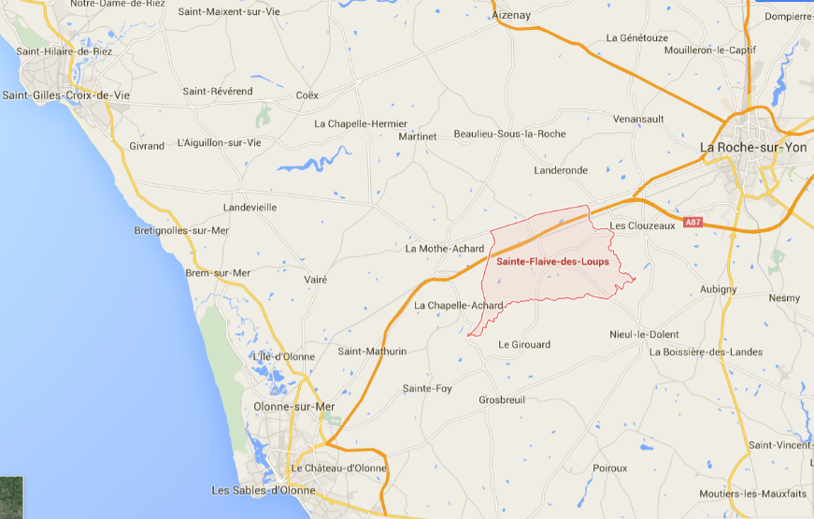

# LA LOCALISATION

